РОСЖЕЛДОР
Федеральное государственное бюджетное образовательное учреждение
высшего образования
«Ростовский государственный университет путей сообщения»
(ФГБОУ ВО РГУПС)
______________________________________________________________

Кафедра «Вычислительная техника и
автоматизированные системы управления»

Лабораторная работа №3
Тема: «ПРОГРАММИРОВАНИЕ ШИМ»

Отчет
к лабораторной работе по дисциплине
«Программирование микропроцессорных устройств»

Учебная группа: АСБ - 3 - 041

Выполнил студент Щуров Р.А.
(подпись студента)

Руководитель лабораторной работы ________________ Загика К.Н.
(подпись руководителя)

Работа допущена к защите ______________
(дата)

Работа защищена ____________ с оценкой ____________________________
(дата) (оценка) (подпись)

г. Ростов - на - Дону
2025 г.

Цель работы: Изучить и освоить программирование ШИМ (широтно-импульсной модуляции) на микроконтроллере STM32 с использованием симуляции в Proteus для управления яркостью светодиодов или скоростью вращения мотора.

Задачи лабораторной работы:
1 Создание проекта в среде разработки STM32 CubeMX:
‒ Выбор микроконтроллера STM32 и создание нового проекта.
‒ Настройка необходимых периферийных устройств, таких как таймеры, GPIO порты и ШИМ-каналы.
2 Настройка ШИМ-таймера:
‒ Настройка таймера для реализации ШИМ-сигнала.
‒ Определение периода и длительности импульса для генерации ШИМ-сигнала.
3 Программирование микроконтроллера для управления ШИМ-сигналом:
‒ Настройка соответствующего ШИМ-канала для управления выходом (например, светодиодом или мотором).
‒ Написание кода для установки яркости светодиода или скорости вращения мотора с использованием ШИМ-сигнала.
4 Визуализация и измерение результатов:
‒ Подключение и настройка светодиода или мотора для наблюдения изменений, вызванных ШИМ-управлением.
‒ Измерение параметров ШИМ-сигнала и их анализ с использованием инструментов симуляции в Proteus.
5 Тестирование и отладка программы:
‒ Запуск симуляции в программе Proteus.
‒ Мониторинг и отладка программы для обеспечения корректной работы ШИМ-управления.
6 Документация и отчет:
‒ Подготовка отчета о лабораторной работе, включая описание аппаратной и программной части проекта, результаты тестирования и выводы.

Схема устройства:
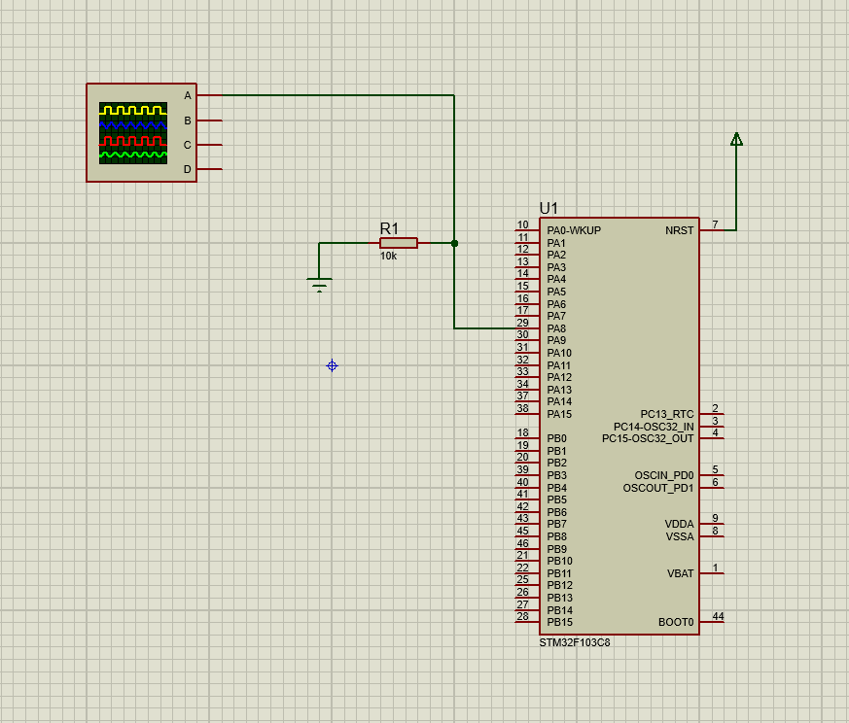
Рис 1.1
В данной схеме использовались: резистор с сопротивлением 10к Ом, осцилограф и микропроцессор STM32F103C8.

Требовалось выбрать такие параметры в проекте STM;
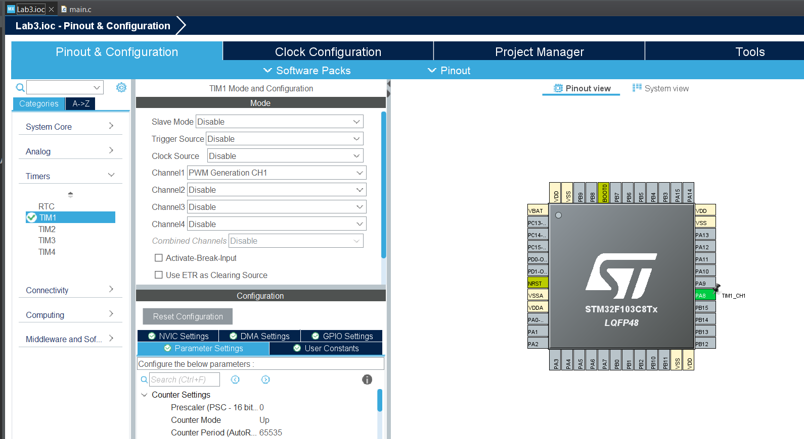
Рис 1.2
Для работы осциллографа требовалось написать данный код, приведённый в листинге:
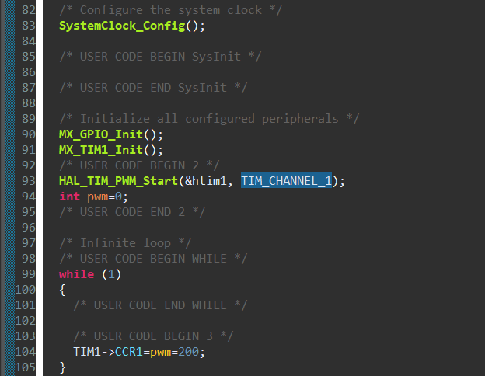
Рис 1.3
Далее в параметрах проекта выбираем два пункта *.hex и *.bin:
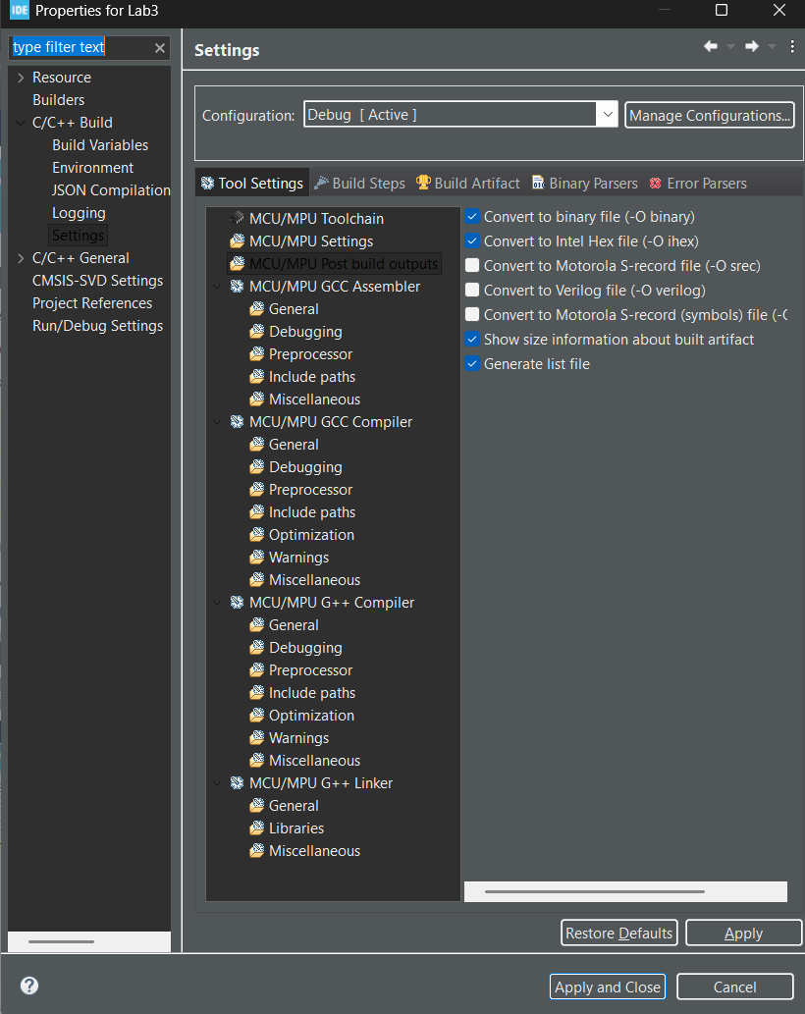
Рис 1.4

Собираем проект и переходим в Proteus и открываем окно свойств нашего микропроцессора и выбираем *.hex файл:
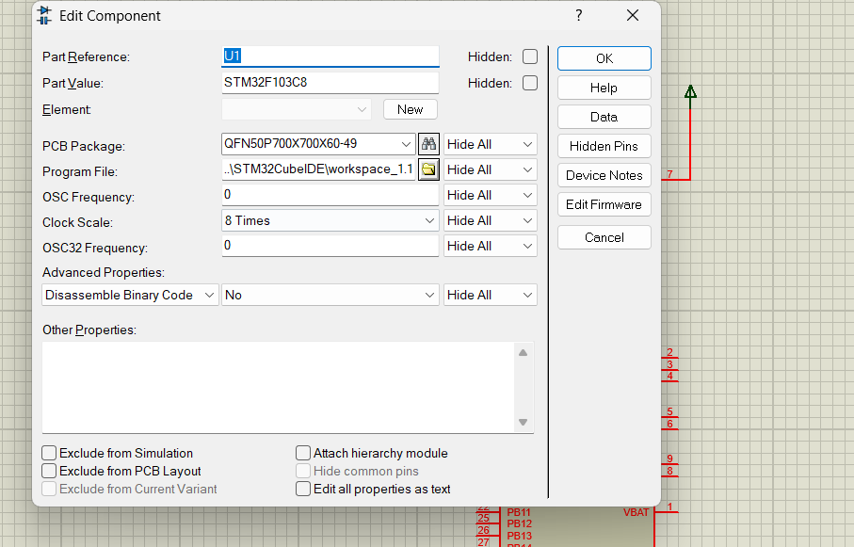
Рис 1.5
В результате выполнения получаем такой ШИМ сигнал на осциллографе:
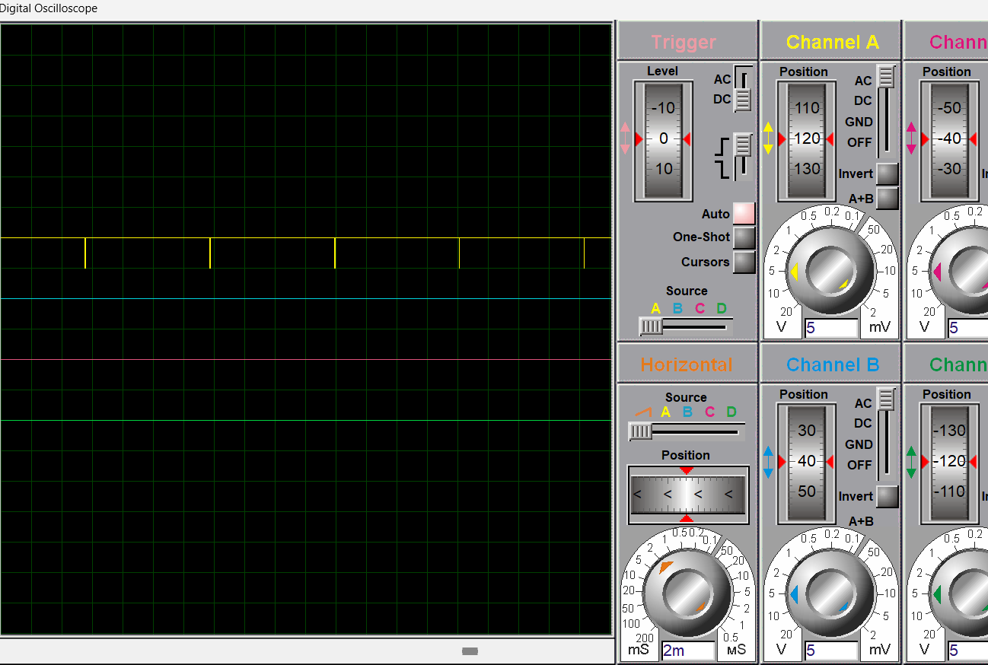
Рис 1.6

